ЛАБОРАТОРНЕ ЗАНЯТТЯ № 1. ТЕМА: «ВСТУП ДО АНАТОМІЇ ЛЮДИНИ. ОПОРНО-РУХОВИЙ АПАРАТ. КІСТКА ЯК ОРГАН. ХРЕБЕТ. ГРУДНА КЛІТКА»

МЕТА ВИВЧЕННЯ: Сформувати уявлення про анатомію людини як фундаментальну науку для професійної діяльності тренера у сфері фізичного виховання і спорту; ознайомитися з основними методами анатомічного дослідження; сформувати навички використання анатомічної термінології, морфологічної ідентифікації кісток і суглобів, ознайомитись з відділами хребта, особливостями будови хребців кожного відділу, вивчити будову типового хребця та його основні анатомічні утворення, визначити особливості з’єднання ребер із грудними хребцями та грудиною, навчитися розрізняти справжні, несправжні та коливальні ребра

ТЕОРЕТИЧНІ ЗАПИТАННЯ:
- Анатомія людини як наука та її значення для фахівця галузі фізичного виховання і спорту. Методи дослідження анатомії.
- Анатомічна термінологія, площини та осі тіла.
- Кістка як орган. Хімічний склад і властивості кістки. Класифікація кісток.
- З’єднання кісток. Будова суглоба. Класифікація суглобів.
- Хребет як частина осьового скелета. Функції та відділи хребта. Особливості будови шийних, грудних і поперекових хребців.
- Грудна клітка як частина осьового скелета: загальна будова та основні функції. Будова грудини. Будова ребер та їх класифікація.

ПИТАННЯ ДЛЯ САМОСТІЙНОГО ОСМИСЛЕННЯ:
- Історія розвитку анатомії. Розвиток анатомії в Україні.
- Особливості будови людини, що виникли в процесі трудової діяльності.
- Вплив фізичних навантажень на опорно-рухову систему людини.
- Як змінюються вигини хребта в процесі розвитку дитини?
- Особливості будови крижових і куприкових хребців.
- Яке значення має рухливість різних відділів хребта для виконання спортивних рухів?
- Як неправильна постава може впливати на функціонування опорно-рухового апарату?
- Грудна клітка та фізична активність: значення її рухливості для дихання та виконання фізичних вправ.

ХІД РОБОТИ:

1. Зазначте доцільний метод дослідження:

1) Тренеру необхідно провести первинне візуальне оцінювання спортсмена. Потрібно звернути увагу на загальну форму тіла, особливості статури, пропорції, положення голови, плечового пояса і таза, симетрію правої та лівої половин тіла, особливості постави, форму грудної клітки, положення нижніх кінцівок і стоп.
Метод:____________________________________________________________________
2) Під час обстеження групи спортсменів необхідно отримати кількісні характеристики будови тіла: визначити зріст, масу тіла, довжину тулуба, довжину верхніх і нижніх кінцівок, обхвати окремих ділянок тіла, ширину деяких частин тіла, а також на основі отриманих показників оцінити пропорції тіла та їх співвідношення.
Метод:____________________________________________________________________
3) Студенти на лабораторному занятті повинні безпосередньо вивчити будову певної ділянки тіла. Необхідно простежити розташування м’язів, нервів, кровоносних судин, фасцій, зв’язок та інших анатомічних структур, побачити їх взаємне розташування та топографічні відношення.
Метод:____________________________________________________________________
4) У лабораторії необхідно зберегти анатомічний матеріал так, щоб він не втрачав свою форму та основні структурні особливості, не зазнавав швидких посмертних змін і міг бути використаний для подальшого дослідження.
Метод:____________________________________________________________________
5) Дослідникові необхідно отримати інформацію про просторове взаємне розташування органів і тканин на різних рівнях тіла за допомогою серії послідовних зрізів.
Метод:____________________________________________________________________
6) Необхідно отримати чистий кістковий препарат, на якому можна детально розглянути морфологічні особливості кістки: форму кістки, її поверхні, краї, відростки, отвори, заглиблення, суглобові поверхні та інші анатомічні орієнтири.
Метод:____________________________________________________________________
7) Дослідникові необхідно дослідити судинне русло певної ділянки тіла. Судини необхідно зробити більш помітними на анатомічному препараті, простежити їхній хід, напрямок, взаємозв’язки та характер розгалуження.
Метод:____________________________________________________________________
8) Спортсмен отримав травму. Необхідно дослідити кісткові структури, оцінити їх форму, положення та взаємне розташування, а також перевірити, чи немає пошкодження кісткової тканини.
Метод:____________________________________________________________________
9) У спортсмена необхідно дослідити м’якотканинні структури суглоба. Особливий інтерес становлять м’язи, сухожилки, зв’язки, хрящові та інші м’якотканинні структури, їх форма, взаємне розташування та особливості будови.
Метод:____________________________________________________________________
10) Досліднику необхідно вивчити ультраструктуру м’язової клітини, зокрема її внутрішньоклітинні компоненти: клітинні мембрани, органели та інші дуже дрібні внутрішньоклітинні структури.
Метод:____________________________________________________________________

2. Замініть побутове формулювання напрямку на правильний анатомічний термін:

«Ближче до середини тіла» → ______________________________________________________
«Далі від середини тіла» → ________________________________________________________
«Ближче до тулуба» → ____________________________________________________________
«Далі від тулуба» → ______________________________________________________________
«Ближче до голови» → ___________________________________________________________
«Ближче до нижньої частини тіла» → _______________________________________________
«Попереду» → ___________________________________________________________________
«Позаду» → _____________________________________________________________________
«Ближче до поверхні тіла» → ______________________________________________________
«Далі від поверхні тіла» → ________________________________________________________

3. Визначте тип кістки за описом:

1. Довга кістка, яка має діафіз та два епіфізи.
Тип: ___________________________________________________________________________
Приклад: _______________________________________________________________________
2. Кістка має значну довжину та ширину, але невелику товщину; забезпечує захист і має велику площу для прикріплення м'язів.
Тип: ___________________________________________________________________________
Приклад: _______________________________________________________________________
3. Кістка приблизно однакова за довжиною, шириною і товщиною.
Тип: ___________________________________________________________________________
Приклад: _______________________________________________________________________
4. Кістка, що містить повітряну порожнину.
Тип: ___________________________________________________________________________
Приклад: _______________________________________________________________________
5. Кістка має складну будову та поєднує ознаки різних типів.
Тип: ___________________________________________________________________________
Приклад: _______________________________________________________________________

4. Розгляньте типову зовнішню будову довгої трубчастої кістки та дайте відповіді на запитання:
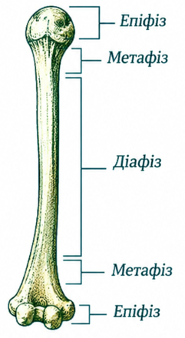
Чому діафіз довгої трубчастої кістки є відносно масивним, а епіфізи мають губчасту будову?
________________________________________________________
________________________________________________________
________________________________________________________
________________________________________________________
Яке значення має окістя для росту, живлення та відновлення кістки?
________________________________________________________
________________________________________________________
________________________________________________________
________________________________________________________
Яке значення метафізів?
________________________________________________________
________________________________________________________
________________________________________________________

5. Розгляньте внутрішню будову кістки та зазначте основні структурні елементи:
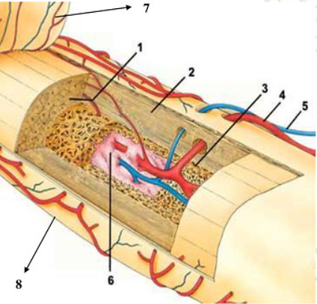

1.
2.
3.
4.
5.
6.
7.
8.

6. Дайте характеристику кожному типу з’єднань кісток:

Неперервні типи з’єднання кісток
 | 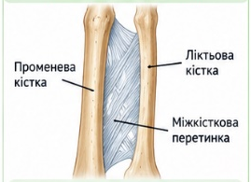 | 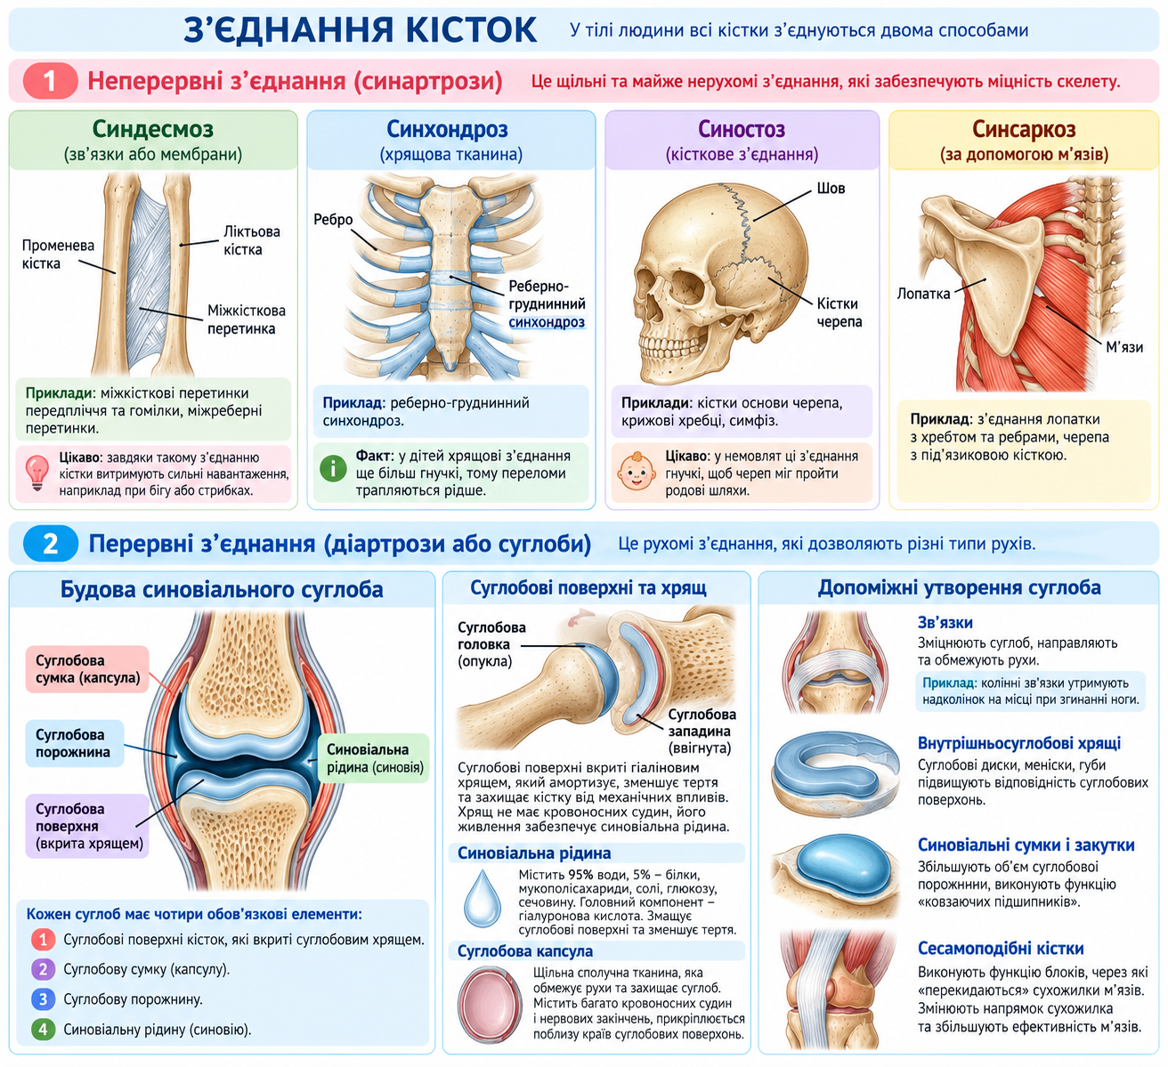
Тип | Синдесмоз | Синхондроз | Синостоз | Синсаркоз
Опис
Перервні з’єднання кісток
Тип | Синартроз
Опис

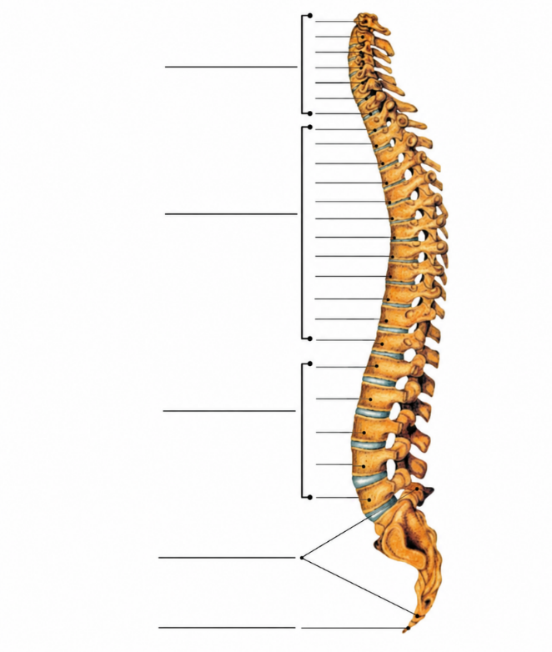
- Визначте основні відділи хребтового стовпа за наведеними позначеннями та зазначте кількість хребців у кожному відділі:
C₁–C₇ _______________________

T₁–T₁₂ _______________________

L₁–L₅ ________________________

S₁–S₅ ________________________

Co₁–Co₃-₅ ____________________

- На рисунку позначте цифрами відповідні анатомічні утворення:

Шийний хребець : тіло хребця, поперечний відросток, передній горбок, задній горбок, поперечний отвір, хребцевий отвір, остистий відросток, верхню суглобову поверхню.

Грудний хребець : тіло хребця, остистий відросток, поперечний відросток, верхній суглобовий відросток, реброву ямку поперечного відростка, верхню та нижню реброві ямки, нижню хребцеву вирізку, хребцевий отвір.

Поперековий хребець : тіло хребця, хребцевий отвір, верхню суглобову поверхню, верхній суглобовий відросток, соскоподібний відросток, поперечний відросток, остистий відросток, нижню хребцеву вирізку, нижній суглобовий відросток, додатковий відросток.
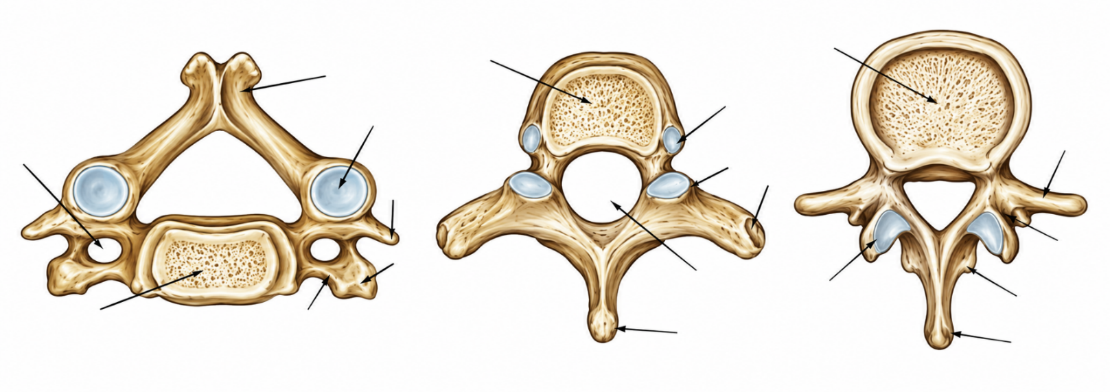
- Порівняйте між собою хребці різних відділів:

Ознака | Будова хребців
Ознака | Шийні | Грудні | Поперекові
Розмір тіла хребця
Форма хребцевого отвору
Особливості остистого відростка
Особливості поперечних відростків
Наявність ребрових ямок
Інші характерні ознаки

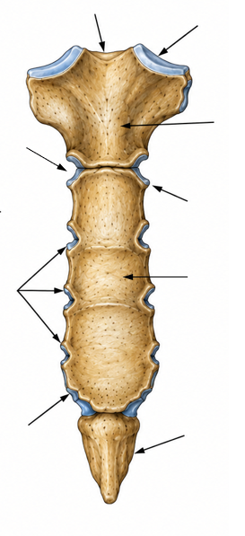
- Позначте на рисунку основні частини грудини: ручку грудини, тіло грудини, мечоподібний відросток, яремну вирізку, ключичну вирізку, реброві вирізки, кут грудини.
Дайте відповіді на запитання:
З ключицями грудина з'єднується за допомогою ________________________________________
З ребрами грудина з'єднується через __________________________________________________
Кут грудини утворюється в місці з'єднання ____________________________________________
Яке практичне значення має кут грудини?_____________________________________________
__________________________________________________________________________________________________________________________________________________________________

- Позначте на рисунку будову типового ребра: головку ребра, шийку ребра, горбок ребра, тіло ребра, кут ребра, борозну ребра, груднинний кінець, хребтовий кінець.

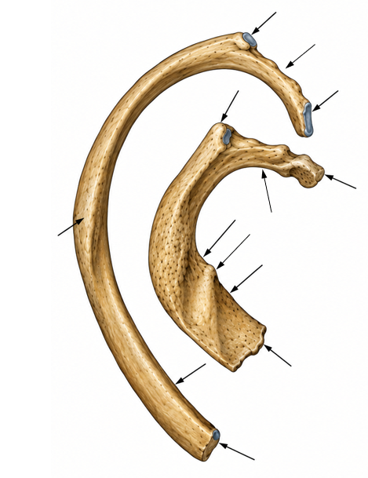
Дайте відповіді на запитання:
Вкажіть, з якою структурою з’єднується:
Головка ребра ____________________________________________________________________
Горбок ребра_____________________________________________________________________
Груднинний кінець ребра___________________________________________________________
І яке значення мають ці з'єднання для рухів грудної клітки під час дихання? _________________
___________________________________________________________________________________________________________________________________________________________________________________________________________________________________________________
Яка структура ребра має важливе значення для проходження міжребрових судин і нервів?
___________________________________________________________________________________________________________________________________________________________________________________________________________________________________________________

- Класифікуйте ребра:

Група ребер | Номери | Особливість з'єднання з грудиною
Справжні
Несправжні
Коливальні (плаваючі)

